Sporočilo za medije

Alternativno oglaševanje filma Brez imena

Predvajanje filma Brez imena je Kinodvor pospremil s posebno plakatno akcijo.

Brez imena (Sin Nombre, Cary Fukunaga, Mehika/ZDA, 2009) je mešanica filma ceste, gangsterskega epa in tragične ljubezenske zgodbe. Film je osvojil nagradi za najboljšo fotografijo in najboljšo režijo na zadnjem festivalu Sundance. Od 13. januarja si ga je mogoče ogledati na rednem sporedu ljubljanskega Kinodvora.

V Kinodvoru smo predstavljanje filma Brez imena videli kot priložnost za ustvarjalen pristop k obveščanju javnosti in hkrati kot priložnost za sooblikovanje ljubljanske urbane kulture. Ob klasičnemu oglaševanju smo se zato odločili sedmo umetnost tokrat pospremiti tudi s posebno umetniško akcijo.

K sodelovanju smo povabili uveljavljeno skupino ustvarjalcev ZEK Crew, ki si je zamislila izvirno plakatno akcijo “tranzicija od grafitiranja do tetoviranja”. Navdih so črpali iz filma: v njem se prepletata zgodbi najstnice Sayre, ki hoče iz Hondurasa prebegniti v ZDA, in Casperja, člana tolpe Mara Salvatrucha.

Mara Salvatrucha je nasilna mednarodna ulična tolpa, katere vpliv se razteza od Srednje Amerike do Kanade, njeni člani pa večinoma izvirajo iz Salvadorja, Hondurasa, Gvatemale in Nikaragve. Tolpa, ki naj bi imela samo v ZDA več kot 50.000 članov, je znana po značilni grafitarski in tetovatorski tipografiji.

Akcija obsega tri jumbo plakate (na Bavarskem dvoru, pri parku Zvezda in na Aškerčevi ulici). Ustvarjalci so na plakate v barvi kože v grafitarski tehniki najprej naslikali osnovne podatke o filmu (naslov in datum začetka prikazovanja v Kinodvoru), nato pa so postopoma dodajali detajle, pomembne za zgodbo filma.

Danes, v sredo, 13. januarja, bodo na vse tri plakate dodali oči (kolažno izrezane fotografije očes), ki bodo plakate iz abstraktne, z grafiti pokrite površine prelevile v kožo obraza pripadnika tolpe Mara Salvatrucha. Grafiti bodo na dan premiere filma tako postali tetovirana zgodba filma na obrazu.

V filmu protagonista zasleduje tolpa, ki mu streže po življenju. S tem ko plakati 'odprejo oči' in začnejo mimoidoče opazovati, dosežemo občutek 'velikega brata' oziroma tesnobnosti, ki jo čuti protagonist na begu.

Podrobnejše informacije o programu Kinodvora najdete na spletni strani www.kinodvor.org.

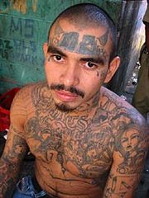 | 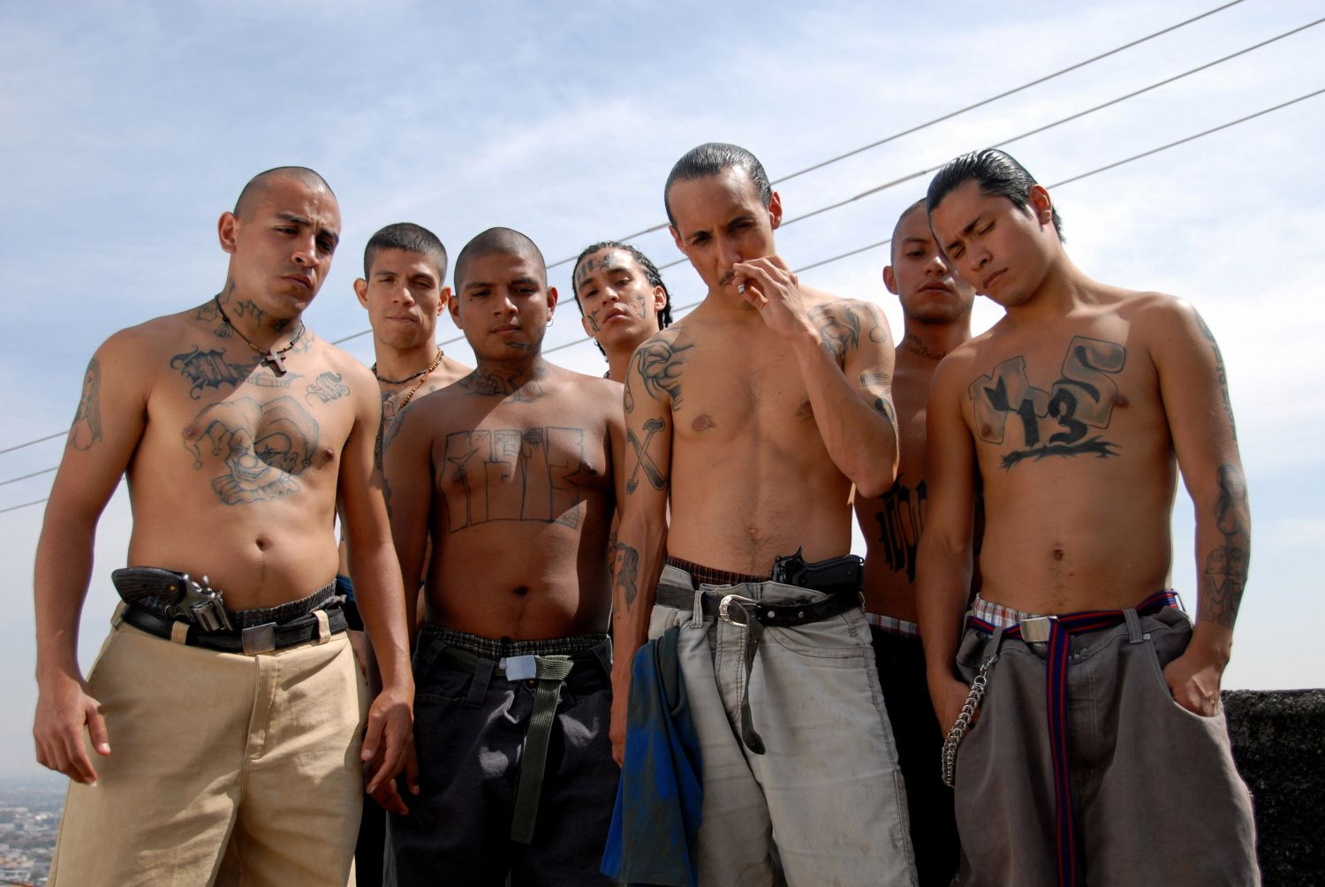
Član tolpe Mara Salvatrucha  z značilnimi tetovažami  (vir: Wikipedia) | Člani tolpe Mara Salvatrucha,  kot so upodobljeni v filmu Brez imena  (vir: arhiv Kinodvora)
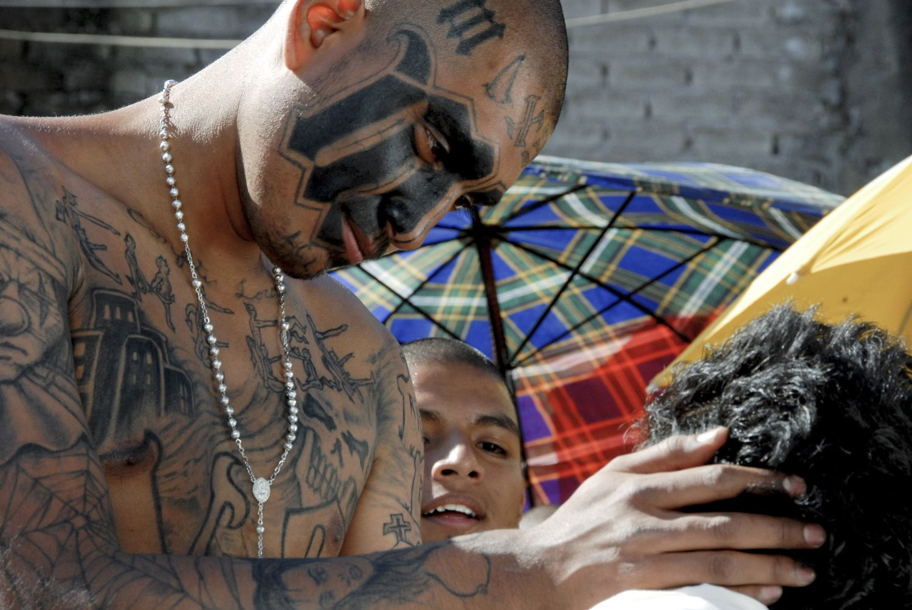 | 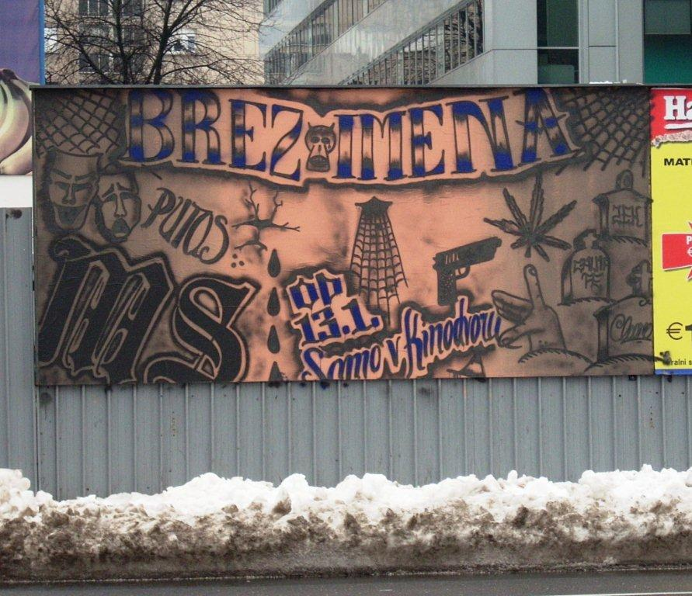
Člani tolpe Mara Salvatrucha,  kot so upodobljeni v filmu Brez imena  (vir: arhiv Kinodvora) | Plakat za film Brez imena se bo na dan premiere filma iz ‘grafita’prelevil v ‘tetovažo’  (vir: arhiv Kinodvora)

